UNIVERSITETI PUBLIK “KADRI ZEKA” GJILAN
FAKULTETI I SHKENCAVE KOMPJUTERIKE
INXHINIERI SOFTUERIKE DHE WEB DIZAJN


LENDA: VIZUALIZIMI DHE PROCESIMI I IMAZHEVE

TITULLI PROJEKTIT ; Vleresimi i pjekurise se frutave per seleksionim

Mesimdhenes: PhD.c Buen Bajrami ID: 23071021
Asistente: Ass. Elvise Gashi Emri: Lorjana Maliqi

Gjilan, 2026

ABSTRAKT

Ky Projket merret me vleresimin e pjekurise se frutave duke perdorur metoda te thejshta perpunimi te imazheve ne MATLAB. Qellimi eshte te kuptohet nese frutat jane te pjekura apo jo, per te ndihmuar ne seleksionim.
Jane zhvilluar dy shembuj praktike:
Perdorimi te kanalit Hue nga imazhi HSV per te nxjerre pjesen e frutave te pjekura .
Kjo tregon perdorimin e segmentimit dhe kategorizimit te imazheve.Gjithashtu edhe konvertimi i imazhit ne grayscale, zbutje me Gaussian filte dhe llogaritje e kontrastit per te vendosur pjekurine.Kjo tregon filtrim dhe analize numerike.
Te dy shembujt kane fotografi para dhe pas perounimit, kodet Matlab dhe analizat perfundimtare. Rezultatet tregojne qe metoda e perpunimit re imazheve jane te dobishme per vleresim te shpejt dhe seleksionim te frutave.

Permbajtja

Lista e Figurave 4
1. Hyrje 6
2. Vleresimi i pjekurise permes Segmentimi me ngjyre (Hue) 7
2.1 Ngarkimi i Imazhit 7
2.2 Konvertimi ne HSV(Hue , Saturatio, Value) 8
2.3 Krijimi i maskes per frutat e pjekura 10
2.4 Analiza dhe perfundimi i shembullit 1 11
3. Vleresimi i pjekurise permes filtrimit dhe analizes se ndricimit. 12
3.1 Ngarkimi i imazhit 13
3.2 Konvertimi ne Grayscale 14
3.4 Filtrimi Gaussian 15
3.5 Analiza e variances se pikseleve 16
4. Analiza Krahasuese e nje fruti te pjekur dhe nje te pa pjekur. 18
4.1 Krahasimi me Segmentimin me ngjyre. 18
4.2 Krahasimi me filtrimit dhe ndricimit 22
5. Tabela Krahasuese e Metodave per Vleresimin e Pjekurise se Frutave 25
6. Kufizimet e sistmeti dhe mundesit per permiresim 27
7.Perfundimet dhe Rekomandimet 28
7.1 Permbledhje e rezultateve 28
7.2 Perfundime 28
7.3 Rekomandime dhe drejtimet per punet e ardhshme 28
Referencat 29

Lista e Figurave

Figure 1. Kodi per ngarkimin e imazhit, [1] 7
Figure 2. Imazhi origjinal i ngarkuar [2] 7
Figure 3. Kodi per Konvertim ne HSV 8
Figure 4. Imazhi i shfaqur pas Hue 9
Figure 5. Kodi per Segmentimi bazuar ne ngjyre 10
Figure 6. Imazhi i shfaqur pas segmentimit 11
Figure 7. Kodi per analizen e nr te pikseleve 11
Figure 8. Rezultati perfundimtar pas perdorimit te Hue 12
Figure 9. Kodi per ngarkimin e imazhit per metoden e dyte 13
Figure 10. Shfaqja e imazhit te ngarkuar 13
Figure 11. Kodi per Konvertimin ne Grayscale 14
Figure 12. Imazhi i shfaqur pas Grayscale 14
Figure 13. Kodi per Gaussian Filter 15
Figure 14. Imazhi pas filtrimit me Gaussian 15
Figure 15. Kodi per analizen e variances se pikseleve 16
Figure 16. Vlera e Variances 16
Figure 17. Kodi per Vendimin e Pjekurise 17
Figure 18. Vleresimi i frutit pas krahasimit te pikseleve 17
Figure 19. Fruti pjekur Figure 20. Fruti papjekur 18
Figure 21. Ngjyra Hue per frutin e pjekur Figure 22. Ngjyra Hue per Frutin e papjekur 19
Figure 23. Maska per frutin e pjekur Figure 24. Maska per frutin e papjekur 20
Figure 25. Figura per Rezultatin e frutit te pjekur 21
Figure 26. Figura per Rezultatin e frutit te papjekur 21
Figure 27. Grayscale per frutin e pjekur Figure 28. Grayscale per frutin e papjekur 22
Figure 29. Fruti pjekur pas filtrimit Figure 30. Fruti papjekur pas filtrimit 23
Figure 31. Rezultati per frutin e pjekur 24
Figure 32. Rezultati per frutin e papjekur 24

Hyrje

Frutat e fresketa dhe te pjekura jane shume te rendesishme ne bujqesi dhe industri ushqimore. Zakonihst, njerezit kontollojne pjekurine vizualisht, por kjo mund te jete e ngadalte dh e pasakte.
Ky projekt perdor imazhe te frutave dhe Matlab per analizuar ngjyren dhe kontrastin e imazhit me qellim te vendosjes nese frutat jane te pjekura apo jo. Jane perdorur dy metoda: njera bazuar ne kanalin e ngjyres Hue dhe tjetra be grayscale dhe filtrim Gaussian.
Qellimi eshte te tregoj se si metodat e perpunimit te imazheve mund te ndihmojne ne seleksionim automatik duke kursyer kohe dhe duke rritur saktesine, duke kursyer kohe dhe rritur saktesine.
Objektivat perfshijne identifikimin e frutave te pjekura krahasimin e metodave dhe zhvillimin e nje qasjeje te thejste dhe te sakte per perdorim praktik.

2. Vleresimi i pjekurise permes Segmentimi me ngjyre (Hue)

Segmentimi me ngjyre eshte nje metode per te ndare pjese te imazhit bazuar ne ngjyra te caktuara. Ne kete projekt, perdorim kanalit Hue nga imazhi HSV per te identifikuar pjeset e frutave qe jane te pjekura. Metoda lejon qe vetem zonat me ngjyre te caktuar te shfaqen duke krijuar nje maske binare qe tregon frutat e gatshme per seleksionim.

Ngarkimi i Imazhit

Fillimishit kemi be ngarkimin e imazhit te frutit qe do te analizojme. Imazhi origjinal do te shfaqet per te verifikuar gjendjen e frutave para perpunimit.
Kodi;

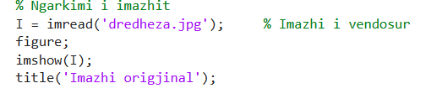

Figure 1. Kodi per ngarkimin e imazhit, [1]

Imread (dredheza.jpg) lexon skedarin e imazhit nga folderi qe kemi vendosur me emrin Segmentimi me ngjyre.
Figure hap nje dritare te re ne MatLab per shfaqjen e figures
Imshow(fruitImg) shfaq imazhin original qe kemi ngarkuar
Title (“Imazhi origjinal“) kemi vendos vetem titullin per figuren.

Ne figuren me poshte shihet edhe rezultati I shfaqjes se figures origjinale, e pa modifikuar ne kete raste nje dredhez e pjekur.
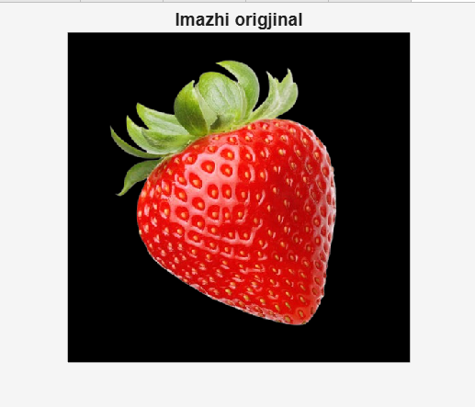
Figure 2. Imazhi origjinal i ngarkuar [2]

Konvertimi ne HSV(Hue , Saturatio, Value)

Pasi kemi ngarkuar imazhin origjinal, hapi tjeter eshte te nxjerrim kanalin e ngjyres Hue.
Hue eshte nje nga tre komponentet e sistemit HSV( Hue, Saturation, Value). Tregon vetem ngjyren e nje objekti pa marre parasysh sa e ndezur ose e erret eshte ajo ngjyre.
Ne praktike: kuqe- fruti pjekur, Jeshile – fruti papjekur, Verdhe-frut ne gjysme pjekurie.
Hue matet zakonisht si nje vlere numerike midis 0 dhe 1 ne MATLAB;
0 = kuqe
0.33 = jeshile
0.66 = blue
Njgyra eshte tregues kryesor i pjekurise se frutave. Per shembull, luleshtrudhet e kuqe tregojne pjekuri te plote ndersa ngjyra jeshile tregon te papjekurat.
Ne figuren e poshtme kemi foton e kodit te shkruar per Hue.
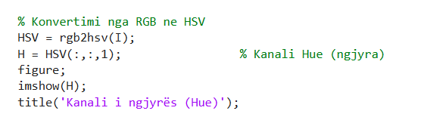
Figure 3. Kodi per Konvertim ne HSV

Rgb2hsv(fruitImg) – konverton imazhin nga RGB ku ka tre kanale e kuqe jeshile dhe blue ne HSV hue saturation value.
hsvImg(:,:,1)- nxjerr kanalin e ngjyres Hue, i cili tregon ngjyren e cdo pikseli.
Figure dhe imshow- shfaq kanalin e ngjyres per kontroll visual.
Title()-vendos titullin qe shpjegon se qfare shfaqet.

Ne figuren me poshte shihet edhe rezultati i shfaqjes se figures Hue, e dredhezes se pjekur.

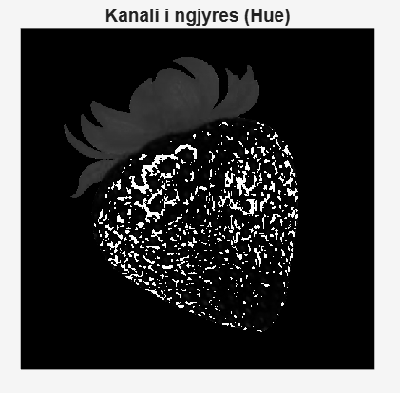
Figure 4. Imazhi i shfaqur pas Hue

Pjeset e kuqe te frutit do duken me te ndritshme. Zona e jashtme (rreth frutit) ose pjeset jo te pjekura do duken me te erreta. Ky kanal eshte baza per segmentimin e frutave te pjekura.

Krijimi i maskes per frutat e pjekura

Segmentimi e ben qe te nxjerrim vetem zonat qe tregojne frutat e pjekura. Kjo behet duke perdorur prag (threalshold ) mbi kanale Hue .Rezultati eshte nje maske binare , ku 1= frut i pjekur, 0 = pjesa tjeter e imazhit.

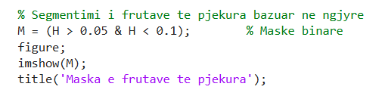
Figure 5. Kodi per Segmentimi bazuar ne ngjyre

(hueImg > 0.05 & hueImg < 0.1) → tregon vetem pikslet me ngjyra qe tregojne pjekurine.
imshow(ripeMask) → shfaq masken binare.
title(...) → tregon se çfare shfaqet.
Kjo metode perdor segmentim me ngjyre dhe eshte shume e thjeshte per ilustrim.

Ne figuren me poshte shihet edhe rezultati I shfaqjes se figures me segmentim, e dredhezes se pjekur.
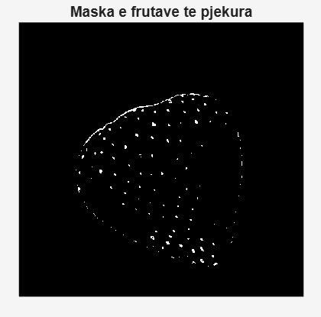
Figure 6. Imazhi i shfaqur pas segmentimit

Analiza dhe perfundimi i shembullit 1

Ne kete pjese te perfundimit i numerojme pikselet qe tregojne pjekurin e frutit dhe pastaj krahasojm me nje numer pikselesh qe mendojme se eshte kufiri i pjekjes per nje frut.
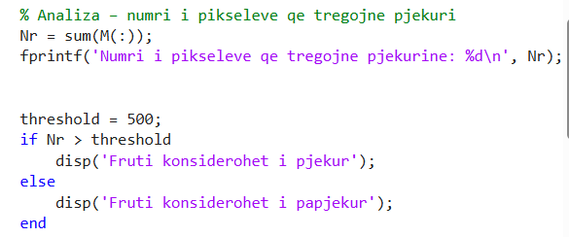
Figure 7. Kodi per analizen e nr te pikseleve
Ne figuren me poshte shihet edhe rezultati perfundimtar pas perdorimit te Hue, segmentimit dhe krahasimit me piksel ku ne Console ne Command Window shihet se Fruti konsiderohet i pjekur ne baze te funksioneve.

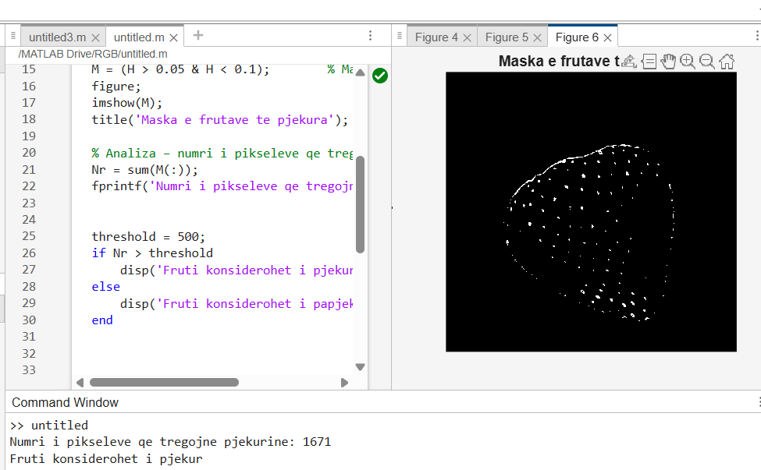
Figure 8. Rezultati perfundimtar pas perdorimit te Hue

Vleresimi i pjekurise permes filtrimit dhe analizes se ndricimit.

Ne kete shembull perdoret nje qasje ndryshe nga segmentimi me ngjyre. Fokusimi behet ne intensitetin e ndricimit dhe teksturen e imazhit, duke perdorur filtrimin Gaussian dhe analizen e variances se pikseleve.
Ideja kryesore eshte se frutat e pjekura zakonisht kane superfaqe me uniforme =, ndersa frutat e papjekura paraqesin kontraste me te medha ne intensitet.

Ngarkimi i imazhit

Fillimishit kemi be ngarkimin e imazhit te frutit qe do te analizojme. Imazhi origjinal do te shfaqet per te verifikuar gjendjen e frutave para perpunimit.
Kodi;
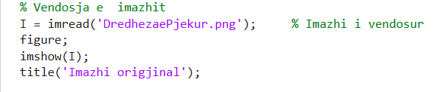
Figure 9. Kodi per ngarkimin e imazhit per metoden e dyte

Imread ngrakon imazhin nga kompjuteri
Imshow shfaq imazhin origjinal
Na lejon te shohim gjendjen fillestare te frutit para perpunimit.

Me poshte shihet figura e imazhit origjinal te ngarkuar.

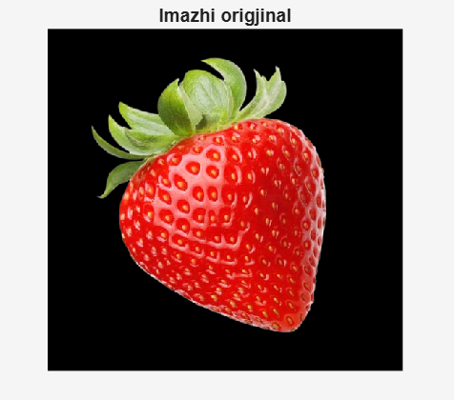
Figure 10. Shfaqja e imazhit te ngarkuar

3.2 Konvertimi ne Grayscale

Ne kete hap, iamzhi origjinal me ngjyra konvertohet ne grayscale, tone gri. Imazhi grayscale permban vetem informacionin e ndricimit intensitetit te pikseleve dhe nuk perfshin informacione te ngjyres.
Ky hap e thjeshton analizen e imazhit, zvogelon komleksitetin e perpunimit , pergatit imazhin per filtrimin dhe analizen numerike.
Ne analizen e pjekurise, ndriqimi dhe uniformiteti i siperfaqes jane tregues te rendesishem, prandaj perdoret imazhi grayscale.

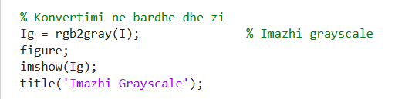
Figure 11. Kodi per Konvertimin ne Grayscale
rgb2gray konverton imazhin nga RGB ne grayscale.
Çdo piksel perfaqesohet me nje vlere te vetme te intensitetit.
imshow shfaq imazhin grayscale per analize vizuale.
Rezultati I figures pas Grayscale shihet me poshte ne figuren
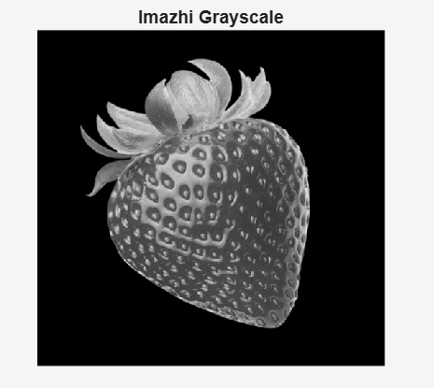
Figure 12. Imazhi i shfaqur pas Grayscale

Filtrimi Gaussian

Ne kete hap aplikohet filteri Gaussian, i cili per te redaktuar zhurmen dhe per te zbutur ndyrshimet e vogla ne intensitetin e pikseleve.
Filtrimi Gaussian ndihmon qe imazhi te behet me i njetrajtshem dhe me I pershtatshem per analize te metejshme.
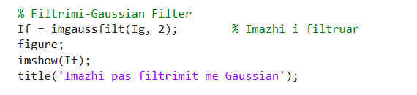
Figure 13. Kodi per Gaussian Filter
imgaussfilt aplikon filtrin Gaussian.
Parametri 2 percakton nivelin e zbutjes.
Filtri redukton zhurmen dhe permireson cilesine e analizes.
Rezultati I figures pasi aplikojme filterin Gaussian e shihet me poshte ne figuren 14.
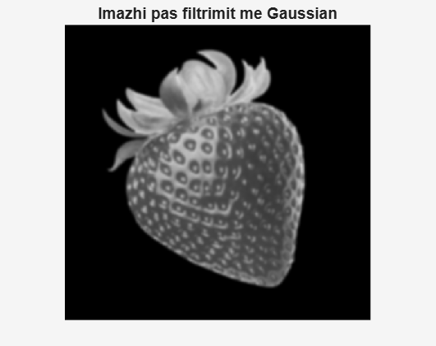
Figure 14. Imazhi pas filtrimit me Gaussian

3.5 Analiza e variances se pikseleve

Pas filtrimit Gaussian, imazhi i perpunuar analizohet ne aspektin numerik,duke llogaritur variancen e intensitetit te pikseleve.
Varianca tregon se shume ndryshojne vlerat e ndricimit ne imazh.
Ne kontekstin e vleresimit te pjekurise;
Varianca e ulet – eshte siperfaqe me uniforme – frut I pjekur
Variance e larte – eshte ndryshime te medha ne ndricim -frut I papjekur.

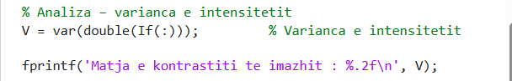
Figure 15. Kodi per analizen e variances se pikseleve

filteredImg(:) kthen matricen e imazhit ne nje vektor.
double(...) siguron llogaritje me te sakta numerike.
var llogarit variancen e vlerave te pikseleve.
fprintf shfaq rezultatin ne Command Window.

Ne figuren e meposhtme shihet edhe vlera e variances.

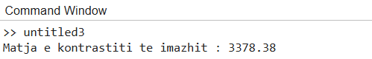
Figure 16. Vlera e Variances

3.6 Vendimi per pjekurine
Ne kete hap realizohet vendimi perfundimtar per pjekurine e frutit, duke krahasuar vleren e variances me nje prag te percaktuar. Vendimi behet automatikisht, pa nderhyrje manuale.

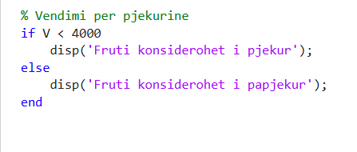
Figure 17. Kodi per Vendimin e Pjekurise

thresholdVar percakton pragun e variances.
Nese varianca eshte me e vogel se pragu → fruti konsiderohet i pjekur.
Nese varianca eshte me e madhe → fruti konsiderohet i papjekur

Vleresimi i Frutit pas krahasimit te vleres se pixcelve ku tregon se fruti konsiderohet i pjekur.

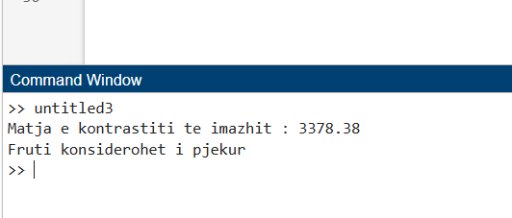

Figure 18. Vleresimi i frutit pas krahasimit te pikseleve

4. Analiza Krahasuese e nje fruti te pjekur dhe nje te pa pjekur.

Ne kete pjese paraqitet nje analize krahasuese midis nje fruti t pjekur dhe nje fruti te papjekur, duke perdorur dy metodat e perpunimit re imazhit: segmentimin me ngjyre (HSV) dhe analizen e ndricimit pas filtrimit Gaussian.
Kjo analize eshte be te vleresohet efikasiteti i seciles metode ne dallimin e pjekurise se frutit.

4.1 Krahasimi me Segmentimin me ngjyre.

Segmentimi me ngjyre bazohet ne analizen e komponentes Hue e cila perfaqeson llojin e ngjyres ne imazh. Ne rastin e luleshtrydhes, ngjyra e kuqe e theksuar eshte nje tregues kryesor i pjekurise, ndersa frutat e papjekura kane ngjyre me te gjelbert ose me te zbehte.
Pamja pas ngarkimit te imazheve
Pas ngarkimit te imazheve te frutave, mund te shohim menjehere pamjen origjinale te frutave per krahasim.
Fotoja e majte tregon frutin e pjekur – ngjyra eshte me e kuqe dhe uniforme e ndritshme.
Fotoja e djathte tregon frutin e papjekur – ngjyra eshte me jeshile ose e zbehte, dhe pjeset e frutit nuk kane ngjyre te njetrajtshme. [3]

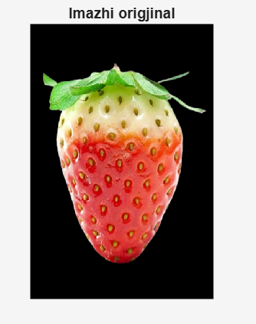
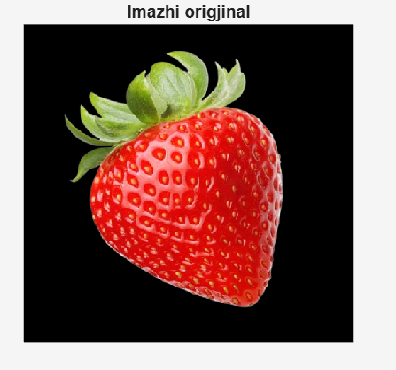

Figure 19. Fruti pjekur Figure 20. Fruti papjekur

Konvertimi ne HSV

Fotoja e majte (Hue – Fruti i pjekur):
Pjeset e kuqe te frutit shfaqen si zona te ndritshme ne kanal Hue.
Do te nxjerren qarte zonat e pjekura.
Fotoja e djathte (Hue – Fruti i papjekur):
Pjeset jeshile ose te zbehta shfaqen si zona me te erreta.
Tregohen shume pak ose aspak piksele te pjekur.

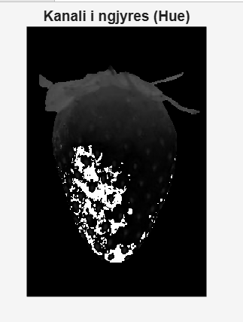
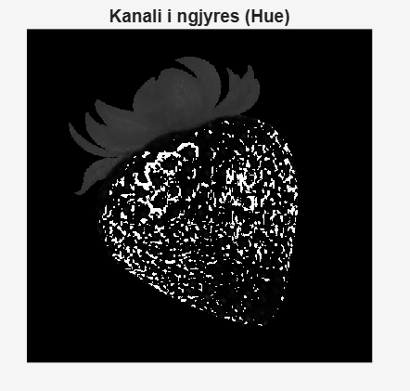
Figure 21. Ngjyra Hue per frutin e pjekur Figure 22. Ngjyra Hue per Frutin e papjekur

Fotoja e majte(Maska – Fruti i pjekur):
Pjeset qe jane te kuqe ne imazhin origjinal shfaqen si zona te ndritshme (1).
Kjo maske tregon qarte zonat e frutit te pjekur.
Fotoja e djathte (Maska – Fruti i papjekur):
Pjeset jeshile ose te zbehta shfaqen kryesisht si zona te erreta (0).
Ka shume pak ose aspak piksele te pjekur, qe tregon mungesen e pjekurise.

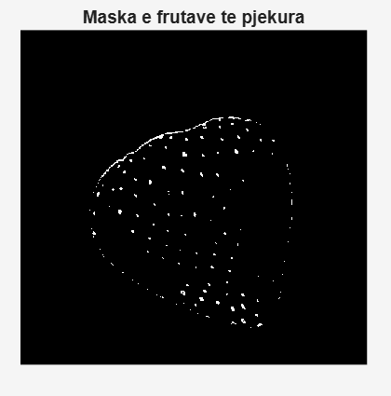
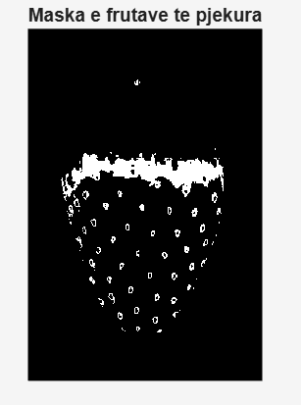

Figure 23. Maska per frutin e pjekur Figure 24. Maska per frutin e papjekur

Vlerat e Fituara te shembullit per segmentim te pjekuris
Nga krahasimi i dy imazheve pas segmentimit verehet se numri i pikseleve te identifikuar si ngjyre e kuqe eshte nje tregues efektiv per vleresimin e pjekurise se frutit. Imazhi i pare ka vlere me te ulet se pragu i percaktuar dhe klasifikohet si i pjekur, ndersa imazhi i dyte e tejkalon kete prag dhe klasifikohet si i papjekur.

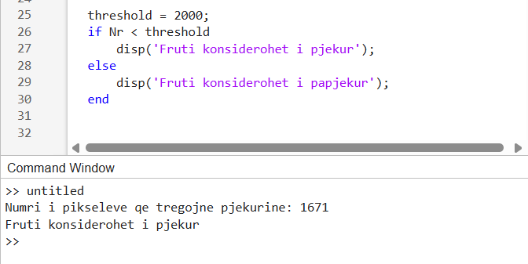

Figure 25. Figura per Rezultatin e frutit te pjekur

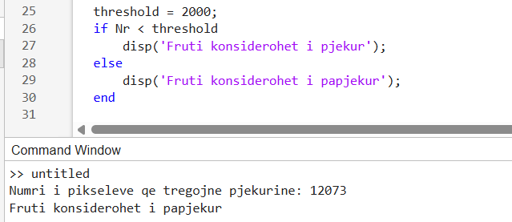

Figure 26. Figura per Rezultatin e frutit te papjekur

4.2 Krahasimi me filtrimit dhe ndricimit

Segmentimi dhe analiza ne kete shembull bazohet ne intensitetin e drites (grayscale) dhe variancen e imazhit.
Pas konvertimit ne grayscale, pjeset e frutit me ndriçim me uniform tregojne zonat me te pjekura.
Filtrimi Gaussian perdoret per te zbutur imazhin dhe per te reduktuar zhurmen, duke bere qe pjeset e pjekura te duken me homogjene.
Varianca e intensitetit mat ndryshimet e drites brenda imazhit. Ky hap krijon masken e pjeseve te pjekura dhe vendos bazen per krahasimin numerik dhe vendimin per pjekurine.

Imazhet pas konvertimit ne Grayscale
Fotoja e majte (Grayscale – Fruti i pjekur):
Pjeset e frutit shfaqen me uniforme dhe te ndritshme.
Ndriçimi i njetrajtshem tregon pjese te pjekura te frutit.
Fotoja e djathte (Grayscale – Fruti i papjekur):
Pjeset e frutit jane me te erreta ose me kontraste te larta.
Ndriçimi jo uniform tregon pjese te papjekura ose me teksture jo homogjene.

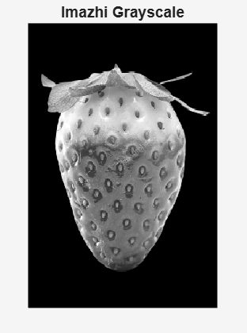
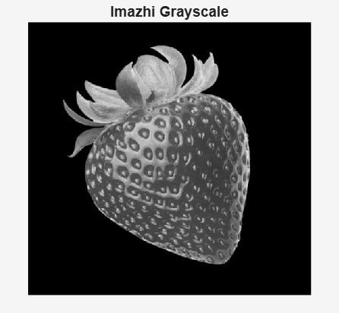
Figure 27. Grayscale per frutin e pjekur Figure 28. Grayscale per frutin e papjekur

Imazhet pas filtrimit me Gaussian

Pasi kemi aplikuar filtrim Gaussian mbi imazhet grayscale, mund te shohim ndryshimet ne uniformitetin dhe zbutjen e frutave:
Fotoja e majte (Fruti i pjekur pas filtrimit):
Imazhi duket me i zbutur dhe uniform.
Pjeset e pjekura te frutit duken me te qarta dhe homogjene.
Ndihmon per te dalluar me lehte zonat e pjekura.

Fotoja e djathte (Fruti i papjekur pas filtrimit):
Imazhi eshte me pak uniform, me kontraste te dukshme.
Zona me ndriçim jo uniform tregon pjese te papjekura.
Filtrimi nuk e ben frutin te duket i homogjen, sepse nuk ka pjese te pjekura te njetrajtshme.
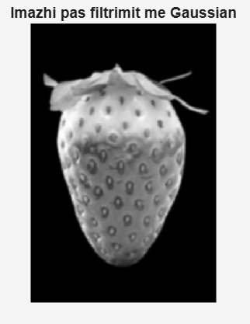
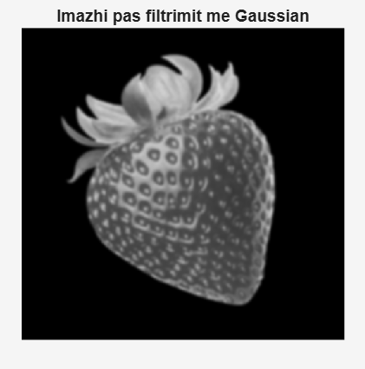

Figure 29. Fruti pjekur pas filtrimit Figure 30. Fruti papjekur pas filtrimit

Analiza e ndriçimit dhe kontrastit pas aplikimit te filtrimit Gaussian tregon se varianca e intensitetit te imazhit eshte nje tregues i dobishem per vleresimin e pjekurise se frutit. Imazhet me variance me te ulet paraqesin ndriçim me uniform dhe klasifikohen si te pjekura, ndersa imazhet me variance me te larte tregojne kontrast me te forte dhe klasifikohen si te papjekura. [4]

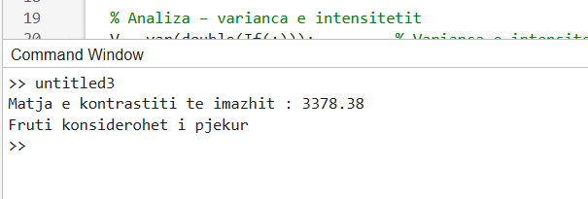

Figure 31. Rezultati per frutin e pjekur

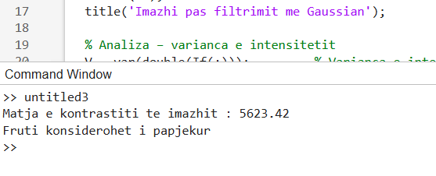
Figure 32. Rezultati per frutin e papjekur

Tabela Krahasuese e Metodave per Vleresimin e Pjekurise se Frutave

Kriteri i Krahasimit | Segmentimi me ngjyre Hue HSV | Analiza me Grayscale +Filtrim  Gaussian.
Parimi i funksionimit | Bazohet ne analizen e komponentes Hue per te identifikuar ngjyrat karakteristike te frutit te pjekur | Bazohet ne intensitetin e ndriçimit dhe analizen statistikore te variances se pikseleve
Lloji i imazhit | Imazh me ngjyra (RGB → HSV) | Imazh Grayscale
Tregues kryesor i pjekurise | Prania e ngjyres se kuqe (ose ngjyres karakteristike te frutit) | Uniformiteti i ndriçimit dhe vlera e ulet e variances
Ndjeshmeria ndaj ndricimit | Mesatare – ndriçimi i pabarabarte mund te ndikoje ne vlerat Hue | E larte – ndryshimet ne ndriçim ndikojne drejtperdrejt ne variance
Saktesia vizuale | Shume e larte – zonat e pjekura dallohen qarte ne masken binare | Mesatare – dallimi behet kryesisht permes analizes numerike
Analize numerike | E kufizuar (numerimi i pikseleve) | E avancuar (perdorimi i variances dhe statistikave)
Kompleksiteti i implementimit | I ulet – i thjeshte per t’u realizuar dhe kuptuar | Mesatar – kerkon filtrim dhe llogaritje numerike
Shpejtesia e perpunimit | Shume e larte | E larte
Pershtatshmeria per fruta te ndryshme | E kufizuar – kerkon rregullim te threshold-eve per çdo frut | Mesatare – varet nga tekstura dhe ndriçimi
Avantazhet kryesore | Metode intuitive, e shpejte dhe vizualisht e qarte | Jep vendime me objektive permes analizes numerike
Disavantazhet kreysore | Varet nga ngjyra dhe ndriçimi ambiental | Humb informacionin e ngjyres
Perdorimi praktike | Seleksionim vizual i shpejte i frutave | Analize me e thelle dhe automatizim i procesit
Vleresimi perfundimtar | Shume e pershtatshme per demonstrim dhe seleksion te shpejte | E pershtatshme per analiza te standardizuara dhe numerike

Nga krahasimi i dy metodave shihet se secila prej tyre ka perparesite dhe kufizimet e veta ne vleresimin e pjekurise se frutave. Segmentimi me ngjyre (Hue) rezultoi praktik dhe i lehte per t’u aplikuar, sidomos ne rastet kur ndryshimi i ngjyres eshte i qarte, si te frutat e kuqe te pjekura. Kjo metode mundeson dallimin vizual te zonave te pjekura ne menyre te shpejte. Nderkohe, metoda e bazuar ne grayscale dhe filtrim Gaussian jep rezultate me te qendrueshme nga ana numerike, pasi vleresimi behet permes analizes se intensitetit dhe variances se pikseleve. Megjithate, te dyja metodat mund te ndikohen nga kushtet e ndriçimit gjate marrjes se imazhit. Prandaj, perdorimi i tyre se bashku ofron nje qasje me te besueshme per vleresimin e pjekurise se frutave.

Kufizimet e sistmeti dhe mundesit per permiresim

Sistemi i zhvilluar per vleresimin e pjekurise se frutave, megjithese funksional, ka disa kufizime qe vlen te theksohen. Nje nga kufizimet kryesore lidhet me varesine nga kushtet e ndriçimit gjate marrjes se imazheve. Ndryshimet ne intensitetin e drites apo prania e hijeve mund te ndikojne ne vlerat e ngjyres dhe intensitetit te pikseleve, duke ndikuar ne saktesine e rezultateve.
Nje tjeter kufizim eshte fakti se metodat e perdorura bazohen ne parametra te paracaktuar (threshold), te cilet mund te mos japin rezultate optimale per te gjitha llojet e frutave apo per te gjitha kushtet ambientale. Per kete arsye, sistemi kerkon rregullim manual ne raste te ndryshme perdorimi.
Sa i perket punes se ardhshme, sistemi mund te zgjerohet duke perfshire teknika me te avancuara te perpunimit te imazheve, si pershtatja automatike e parametrave ose perdorimi i kamerave me cilesi me te larte. Gjithashtu, mund te realizohet testimi i sistemit me nje numer me te madh frutash per te vleresuar qendrueshmerine e rezultateve ne kushte te ndryshme.

Perveç ketyre kufizimeve, sistemi eshte testuar ne kushte te kontrolluara dhe me nje numer te kufizuar imazhesh, gje qe mund te mos perfaqesoje plotesisht situatat reale te perdorimit ne praktike. Ne ambiente reale, faktore si ndryshimi i sfondit, cilesia e kameres dhe kendi i fotografimit mund te ndikojne ne rezultatet e perftuara. Megjithate, rezultatet e marra tregojne se qasja e perdorur eshte e zbatueshme dhe mund te sherbeje si baze per zhvillime te metejshme. [5]

7.Perfundimet dhe Rekomandimet

7.1 Permbledhje e rezultateve

Ne kete projekt u analizua pjekuria e frutave duke perdorur dy metoda: segmentimin me ngjyre (Hue) dhe analizen me grayscale se bashku me filtrimin Gaussian. Nga rezultatet e arritura u vu re se frutat e pjekura shfaqin zona te qarta dhe uniforme ne maskat binare dhe kane nje numer te larte pikselesh qe tregojne pjekurine, ndersa frutat e papjekura shfaqin zona jo uniforme, ngjyra me te zbehta dhe variance me te larte, duke reflektuar mungesen e pjekurise. Krahasimi vizual dhe numerik i dy metodave tregon qarte dallimet midis frutit te pjekur dhe te papjekur dhe demonstron efektivitetin e seciles qasje.

7.2 Perfundime

Analiza tregoi se segmentimi me ngjyre eshte shume i qarte dhe intuitiv per te identifikuar pjeset e pjekura, ndersa metoda me grayscale dhe filtrim Gaussian eshte me e dobishme per analize numerike dhe peer te vleresuar uniformitetin e drites dhe teksturen e frutit. Kombinimi i ketyre metodave ofron nje vleresim te plote dhe te sakte te pjekurise, duke lehtesuar vendimet per seleksionimin e frutave.

7.3 Rekomandime dhe drejtimet per punet e ardhshme

Per permiresime te metejshme mund te perdoren metoda qe kombinojne ngjyren dhe teksturen per te rritur saktesine e vleresimit, si dhe teknika te automatizuara me inteligjence artificiale per analize me te shpejte dhe vleresim te frutave ne menyre me efikase. Eksperimentime te metejshme mund te perfshijne filtrime te ndryshme, thresholding adaptiv dhe analiza statistikore per te optimizuar segmentimin dhe vendimet per pjekurine. Ky projekt perfshin te gjitha hapat kryesore: ngarkimin e imazheve, konvertimin ne ngjyra ose grayscale, filtrimin, krijimin e maskave, analizen e pikseleve dhe krahasimet vizuale, duke perfshire fotot dhe kodet per te dokumentuar qarte procesin e analize

Referencat

[1] | MathWorks, "MATLAB(Image Processing Toolbox documentation)," 2025. [Online]. Available: https://www.mathworks.com.
[2] | iStock, "IStock," 2025. [Online]. Available: https://www.istockphoto.com/photos/strawberry.
[3] | jp.pinterest, "Pinterest," 2024. [Online]. Available: https://jp.pinterest.com/pin/47006389852361415/.
[4] | Ass. Elvisë Gashi, "Ushtrime_Vizualizimi dhe procesimi i imazheve," Gjilan, 2025/2026.
[5] | PhD.C Buen Bajrami, "Ligjerata_Vizualizimi dhe procesimi i imazheve," Gjilan, 2025/2026.

